ЗВІТ_ІНФОРМАЦІЯ
кафедри інтелектуальної власності та управління проєктами
про участь студентів у I етапі Всеукраїнської студентської олімпіади
2024/2025 навчального року
 | Кількість
Всього |  |  |  |  | П.І.Б, група
студен | Проведено | Студентів, | Проведено | Студентів, які | студенті в-переможців
Т1В | олімпіад з | ЯКІ ВЗЯЛИ | олімпіад | взяли участь в
 | навчальних | участь в | за | олімпіадах за
 | дисциплін | олімпіадах з | напрямом | напрямом
 |  | навчальних
 |  | дисциплін
1 | 2 | 3 | 4 | 5 | 6
Об’єднана  Група  40 чол  (МБ01-24м, МБ02-24м, ІМ01-24м)  магістр | з дисципліни «Управління інноваційною діяльністю» | 10 чол з дисципліни «Управління інноваційною діяльністю» | - | - | 1 місце –  1) Гладкий Олег Юрійович гр ІМ01-24м,  2) Осипов Дмитро Сергійович гр МБ01-24м,  2 місце –  1) Горяний Сергій Вікторович гр МБ01-24м,  2) Негруб Михайло Сергійович гр ІМ01-24м,  3 місце –  1) Перевертайло Єгор Едуардович гр МБ01-24м  Керівник-викладач доц. Фонарьова Т.А.
7 чол  Група УП02-24м  магістр | з дисц. «Управління маркетинго-вою діяльністю в проєкті» | 7 чол | - | - | 1 місце Савченко Сергій Дмитрович  2 місце Барабаш Ростислав Васильович  3 місце – Дорошенко Олександр Вікторович  Керівник-викладач доц. Фонарьова Т.А.
7 чол  Група УП02-24м | з дисц.  Інтелектуальна безпека підприємства | 7 чол. | - | - | 1місце Барабаш Ростислав Васильович  2 місце Савченко Сергій Дмитрович  3 місце Тараченко Павло Романович  Керівник-викладач проф. Петренко В.О.
50 чол  Об’єдна-на група  Бака-лавр | З дисц. «Маркетинг інновацій» | 10 чол. |  |  | 1 місце – Рибалка Анастасія Миколаївна гр ФК01-21  2 місце – Бибик Наталія гр АП01-21т  3 місце – Стрілець Віталій Денисович гр МЕ07-21-1т  Керівник-викладач доц. Фонарьова Т.А.
Група  УП01- 22т,  ПМ901-22  бакалавр | З дисц.  Інноваційний менеджмент | 5 чол. |  |  | 1 місце Мененко Владислав Костянтинович гр. УП01- 22т;  2 місце - Маймур Марія Феліксівна гр ПМ902-22;  3 місце – Рудченко Валерія Олександрівна, гр ПМ902-22  Керівник-викладач доц. Фонарьова Т.А.
2 чол.  група КМ01-24м | - | - | спеціальність 136 металургія спеціалізація “Комплаєнс металургійного виробництва” | 2 чол групи КМ01-24м | 1 місце Єрьомін Олексій Сергійович  Керівник Проф. Петренко В.О.  2 місце Коврига Ілля Миколайович  Керівник доц. Селегей А.М.
10 чол  ІВ901-24м  магістр | з дисц  Набуття прав інтелектуаль-ної власності | 10 чол  Гр ІВ901-24м | - | - | 1 місце – Яценко Антоніна Володимирівна  2 місце - Пирог Євгенія Олегівна  3 місце - Мацкевич Оксана Вячеславівна  Керівник- викладач ст.викл. Швець Є.С.

Заст. зав. каф. ІВ та УП, доц. 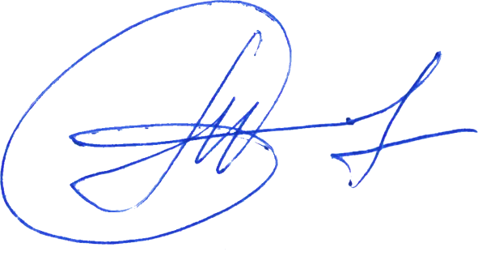Тетяна ФОНАРЬОВА№

